基于人脸识别技术的实验室智能化管理方案

概述：
实验室智能化不仅是一门技术，更是一种理念、一种趋势，它将实验室管理带入一个新的阶段，体现出实验室的现代化管理模式，充分发挥实验室的价值，培养更多科技和技术人才。
运用真正智能化的AI人脸识别技术，不仅从门禁安防层面提升了实验室的安全管理，做到安全又方便，还能通过人脸识别精确的身份认证对人员进行更加有效的管理，并且更重的是能有效提高实验设备和仪器的安全使用，减少实验安全事故的同时，提升仪器使用的价值。
利用人力识别技术，系统能精确的自统计每一个学生仪器设备的使用情况，帮助老师快速和全面的评估学生实验成绩，让老师学校能及时了解和掌握每一个学生实验情况。

2、软件系统设计：

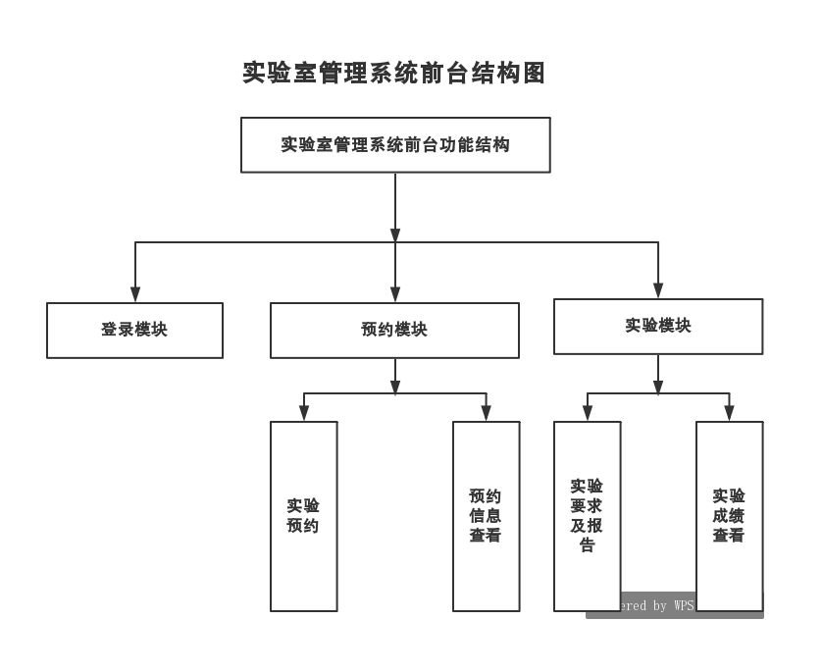图2.1 实验室管理系统前台结构图
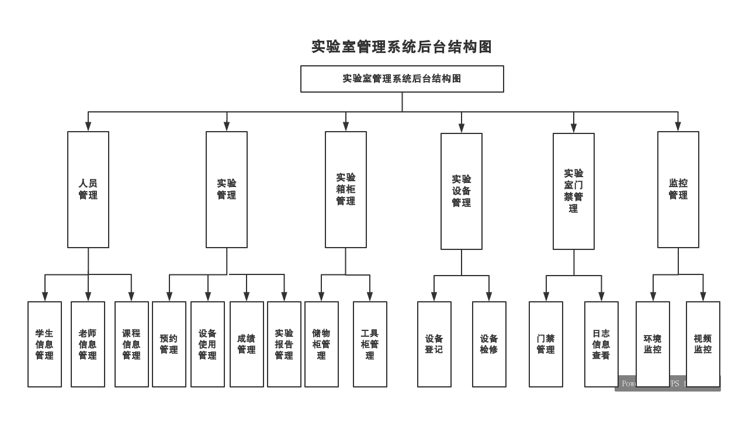

图2.2 实验室管理系统后台结构图

2.2 业务流程
2.2.1 门禁系统流程
1、管理员下发用户信息至门禁设备；
2、设备判断用户是否有权限进入实验室。(流程图如图3.3)
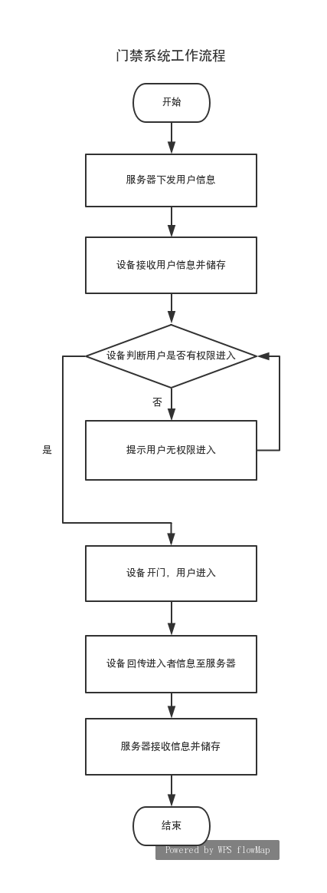
图3.3 门禁系统流程
2.2.2 实验预约流程
1、用户网上预约实验；
2、管理员查看审核预约信息；
3、管理员批准预约信息并下发至指定设备及门禁系统；
4、学生在预约时间内进入实验室进行实验；
5、实验结束后识别仪回传数据至服务器。（流程图如图3.4）
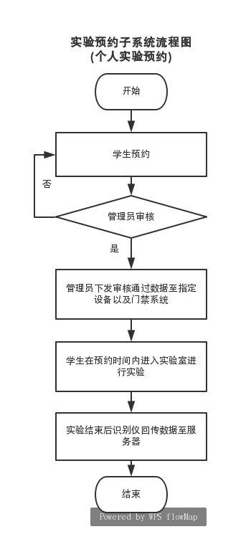
图2.4实验预约流程

2.2.3设备统计系统流程
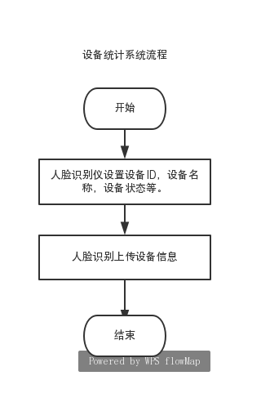

图2.5设备统计流程

2.2.4 设备检修系统流程
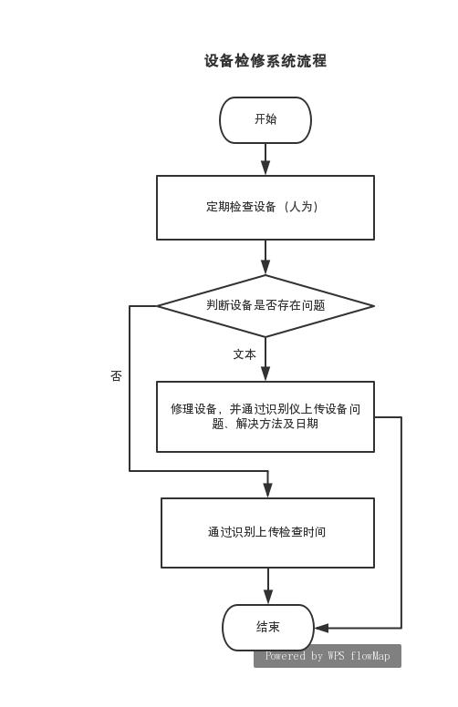
图2.6设备检修系统流程

2.2.5 工具柜领取流程
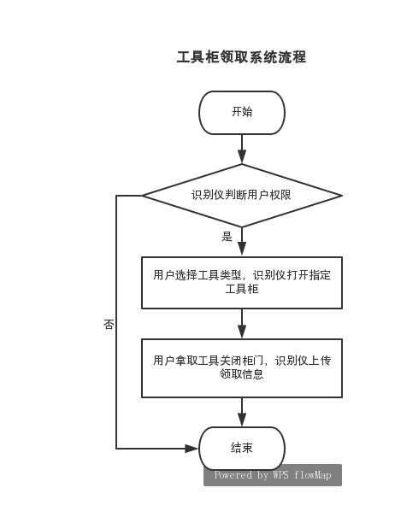
图2.7工具柜领取流程
2.3 开发环境
1、软件采用BS架构，前端基于asp.net的WebForm模式编写，服务端基于C#开发，数据库采用SqlServer2014；
2、尽量采用前后端分离式开发，减少开发周期和难度；
3、后端少用模板页面；
4、数据间的关联系较大，做好关联数据查询和删改；
5、服务器端与人脸识别系统采用http协议进行通信，具体通信协议内容待定；

3、硬件系统结构
3.1 硬件结构拓扑（如图3.1）
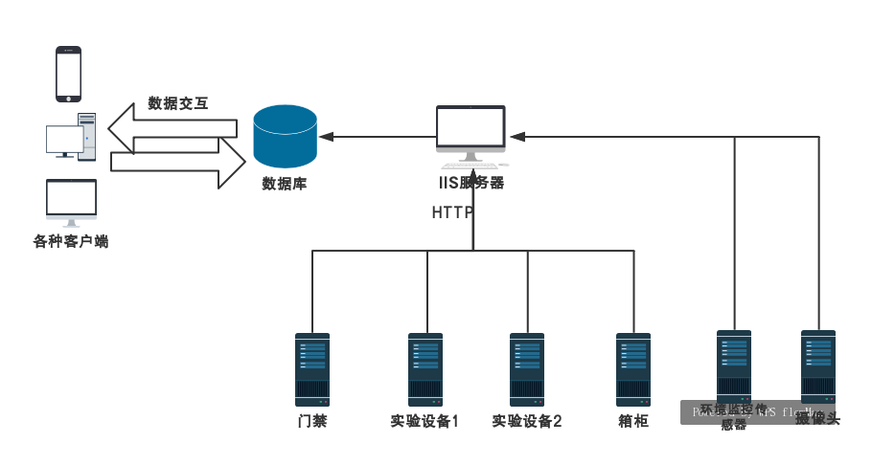
图3.1基于人脸识别技术智能实验室硬件结构拓扑图

3.2硬件系统结构说明
- 门禁、实验设备以及箱柜上安装人脸识别仪，通讯部分由识别仪和服务之间进行交互，采用HTTP/HTTPS协议；
- 环境传感器和摄像头直接接入网络中，协议取决于所采购的设备；
- 服务器采用IIS服务器，数据库采用Sql Server，客户端不与各硬件交互，只与服务器以及数据库进行交互。
3.3 关于人脸识别仪需要增加的功能：
目前人脸识别仪可以提供人脸采集上传信息、权限设置、开关量输出、HTTP协议等基础功能，但为了适应本套系统仍需要加入或改进以下功能：
1、添加用户功能中权限设置需更改为教师或学生，同时在识别仪上增加账号和密码功能(具体内容参考协议4.1.2)
2、增加单一用户或批量用户信息上传（具体上传内容参考协议4.1.2）。
3、增加添加设备功能，功能里包括设备ID、设备名称、设备类型等参数设置及该信息上传功能；（具体内容参考协议4.1.1）
4、增加添加工具柜功能，功能包括工具柜ID，工具柜各工具箱编号以及对应工具箱工具名称等参数设置及信息上传等功能；(具体上传内容参考协议4.1.6)
5、增加工具柜借还功能，包括人脸识别、工具箱打开关闭（由识别仪开关量控制）、记录并上传借还信息（具体内容参考协议4.1.7）；
6、增加设备维修记录功能，包括人脸识别，维修信息记录及上传两个功能；
7、增加实验设备控制功能（普通权限），根据服务器下发的实验人员信息以及实验时间，在规定时间内实验人员通过识别仪识别成功后识别仪通过开关量开启实验设备；在规定时间结束前五分钟触发提示，五分钟后识别仪通过开关量关闭实验设备，并上传此次实验信息（包括实验人员信息、实验时间）；
8、增加实验设备控制功能（高级权限），该权限下不需要识别仪获取服务器下的实验人员信息以及实验时间，拥有该权限的操作者可以直接通过识别仪扫脸开启设备，但识别仪需记录并上传人员信息、实验时间；
9、门禁功能需增加上课时段及非上课时段两种模式，上课时段老师校验身份即可长时间开门（时间可以在设备上进行设置）；非上课时段老师以及有预约通过的学生才可以进入；同时识别仪需将对应信息上传。
10、增加添加储物柜功能，功能包括储物柜ID、储物柜名称、储物柜各储物箱编号等参数设置及上传功能；
11、增加储物柜存储取回功能，功能包括人脸识别，储物箱打开关闭（由识别仪开关量控制），记录并上传存储人、物件存储取回时间记录等信息；
4、基于人脸识别技术实验室智能管理系统HTTP协议
4.1服务器系统接口
4.1.1设备登记接口
接口名称 | 设备登记接口
接口地址 | http://{hostname}:{port}/server/
接口参数 | {  “command”:”register”,//注册命令  data{  “deviceID”:”0”,//设备ID，管理员可以设置  “deviceName”:””,//设备名称，管理员可以设置  “deviceType”:”0”//设备类型，0表示门禁，1表示实验设备  “deviceip”:”192.168.1.100”//设备ip  “deviceport”:”8000”//设备端口  }  }
返回结果 | {  “code”:000001,//接口处理系统标识，具体参考标识说明部分；  “message:”:””,  “data”:””  }
4.1.2 用户信息接口（单）
接口名称 | 用户信息接口（单一）
接口地址 | http://{hostname}:{port}/server/
接口参数 | {  “command”:”userinfo”,//命令  “deviceid”:””,//设备ID  “data”:  {  “username”:””,//用户姓名  “userlevel”:””,//用户级别，0：老师，1：学生；  “userid”:””,//用户id  “useraccount”:””,//用户账号，(学生直接设置成学号)用于登录管理系统  “userpwd”:””,//用户密码  “class:”:””,//表示学生班级，教师信息可以不用填  “image”:””//人脸照片，base64编码  }  }
返回结果 | {  “code”:000001,//接口处理系统标识，具体参考标识说明部分；  “message”:””,  “data”:””  }
4.1.3 门禁日志系统接口
接口名称 | 门禁日志系统接口
接口地址 | http://{hostname}:{port}/server/
接口参数 | {  “command”:”door”,//命令  “data”:  {  “deviceID”:””//设备ID  “Identity”:”0”,//进入者身份（0表示老师，1表示学生）  “IdentityName”:””,//进入者姓名  “IdentityID”:””,//进入者ID  “EnterTime”:””//进入时间  }  }
返回结果 | {  “code”:000001,//接口处理系统标识，具体参考标识说明部分；  “message:”:””,  “data”:””  }
4.1.4 设备检修信息接口
接口名称 | 设备检修信息接口
接口地址 | http://{hostname}:{port}/server/
接口参数 | {  “command”:”repair”,//命令  “data”:  {  “deviceid”:””,//设备ID  “repairtime”:”0”,//检修时间  “repairinfo”:””//检修信息，包含问题以及解决方法，如果没问题则为””  }  }
返回结果 | {  “code”:000001,//接口处理系统标识，具体参考标识说明部分；  “message:”:””,  “data”:””  }
4.1.5设备使用管理
接口名称 | 设备使用管理接口
接口地址 | http://{hostname}:{port}/server/
接口参数 | {  “command”:”deviceuse”,//命令  “data”:  {  “deviceid”:””,//设备ID  “userid”:””,//使用者ID  “usetime”:”0”,//进入者身份（0表示老师，1表示学生）  }  }
返回结果 | {  “code”:000001,//接口处理系统标识，具体参考标识说明部分；  “message:”:””,  “data”:””  }
4.1.6工具柜登记接口
接口名称 | 工具柜登记接口
接口地址 | http://{hostname}:{port}/server/
接口参数 | {  “command”:”toolregister”,//命令  “data”:  {  “toolcabinentid”:””,//工具柜ID  “toolboxid”:””,//工具柜箱体编号  “toolname”:””//工具柜各箱体对应工具名称  }  }
返回结果 | {  “code”:000001,//接口处理系统标识，具体参考标识说明部分；  “message:”:””,  “data”:””  }
4.1.7工具领取记录接口
接口名称 | 工具领取记录接口
接口地址 | http://{hostname}:{port}/server/
接口参数 | {  “command”:”tool”,//命令  “data”:  {  “deviceid”:””,//设备ID  “toolcabinentid”:””//工具柜ID  “toolboxid”:””//工具箱ID  “toolname”:””,//领取工具名称  “userid”:””,//使用者ID  “tooluserid”:””,//领取人ID  “toolborrowtime”:””,//领取时间(领取时记录并上传但不清空)  “toolreturntime”:””//归还时间(归还时记录了并上传同时清空此次记录)  }  }
返回结果 | {  “code”:000001,//接口处理系统标识，具体参考标识说明部分；  “message:”:””,  “data”:””  }
4.1.8储物柜登记接口
接口名称 | 工具柜登记接口
接口地址 | http://{hostname}:{port}/server/
接口参数 | {  “command”:”lockersregister”,//命令  “data”:  {  “lockersid”:””,//储物柜ID  “lockersboxid”:””,//工具柜箱体编号  “lockerboxnum”:””//储物柜箱体数量  }  }
返回结果 | {  “code”:000001,//接口处理系统标识，具体参考标识说明部分；  “message:”:””,  “data”:””  }
4.1.9储物柜存储记录接口
接口名称 | 工具柜登记接口
接口地址 | http://{hostname}:{port}/server/
接口参数 | {  “command”:”lockerslog”,//命令  “data”:  {  “lockersid”:””,//储物柜ID  “lockersboxid”:””,//工具柜箱体编号  “lockersusersid”:””,//储物人ID  “lockerstakeintime”:””,//存储时间  }  }
返回结果 | {  “code”:000001,//接口处理系统标识，具体参考标识说明部分；  “message:”:””,  “data”:””  }
4.1.10储物柜箱体状态接口
接口名称 | 工具柜登记接口
接口地址 | http://{hostname}:{port}/server/
接口参数 | {  “command”:”lockersbox”,//命令  “data”:  {  “lockersid”:””,//储物柜ID  “lockersboxid”:””,//储物柜箱体编号  “lockersusersid”:””,//储物人ID  “lockersstatue”:””//储物柜箱子对应存储状态（0无，1有），用户存储和取出物品时上传  }  }
返回结果 | {  “code”:000001,//接口处理系统标识，具体参考标识说明部分；  “message:”:””,  “data”:””  }
4.2识别仪接口
4.2.1 门禁接口
接口名称 | 门禁接口
接口地址 | http://{hostname}:{port}/face/
接口参数 | {  “command”:”guard”,//开门命令  “data”:  {  “code”=”0”;//0表示关门，1表示开门  }  }
返回结果 | {  “code”:000001,//接口处理系统标识，具体参考标识说明部分；  “message:”:””,  “data”:””  }
4.2.2 识别仪人脸采集接口
接口名称 | 用户人脸采集
接口地址 | http://{hostname}:{port}/face/
接口参数 | {  “command”:”enroll”,//开门命令  “data”:  {  “image”:””  }  }
返回结果 | 命令返回：  {  “code”:000001,//接口处理系统标识，具体参考标识说明部分；  “message:”:””,  “data”:””  }  Result返回：  {  “code”:000001,//接口处理系统标识，具体参考标识说明部分；  “message:”:””,  “data”:””  {  “command”:”enroll”,//命令类型  “reuslt”  {  “status”:”ok”//ok采集完成，no采集失败  “image”:“”//照片base64编码  }  }  }
4.2.3 识别仪预约信息接收接口
接口名称 | 设备预约信息
接口地址 | http://{hostname}:{port}/face/
接口参数 | {  “command”:”subscribe”,//预约命令  “data”:  {  “subscribeid”:””,//预约者ID  “subscribename”:””,//预约者姓名  “subscribetime”:””//预约时长，格式为00：00：00  “image”:””,//预约者特征照片,base64编码  }  }
返回结果 | {  “code”:000001,//接口处理系统标识，具体参考标识说明部分；  “message:”:””,  “data”:””  }
4.2.4识别仪设备控制接口
接口名称 | 设备控制
接口地址 | http://{hostname}:{port}/face/
接口参数 | {  “command”:”devicecontrol”,//预约命令  “data”:  {  “deviceid”:””,//设备ID  “devicecode”:“0”,//控制码，0为停止，1为启动  }  }
返回结果 | {  “code”:000001,//接口处理系统标识，具体参考标识说明部分；  “message:”:””,  “data”:””  }
4.2.5识别仪工具柜控制接口
接口名称 | 工具柜控制
接口地址 | http://{hostname}:{port}/face/
接口参数 | {  “command”:”toolcontrol”,//工具柜控制  “data”:  {  “toolcabinetid”:””,//工具柜ID  “toolboxid”:“0”,//工具箱ID  }  }
返回结果 | {  “code”:000001,//接口处理系统标识，具体参考标识说明部分；  “message:”:””,  “data”:””  }

4.2.6识别仪储物柜ID接口
接口名称 | 储物控制
接口地址 | http://{hostname}:{port}/face/
接口参数 | {  “command”:”lockerscontrol”,//储物柜控制  “data”:  {  “lockersid”:””,//储物柜ID  “lockersid”:“0”,//储物箱ID  }  }
返回结果 | {  “code”:000001,//接口处理系统标识，具体参考标识说明部分；  “message:”:””,  “data”:””  }

5、接口状态码
5.1服务器返回识别仪状态
状态码 | 信息
000001 | 处理成功
000101 | 设备登记失败，ID重复
000102 | 设备登记失败，DeviceName重复
000103 | 用户信息注册失败，用户ID重复
000104 | 用户信息注册失败，用户账号重复
000105 | 门禁信息接收失败，
5.2识别仪回服务器状态码
状态码 | 信息
000001 | 处理成功
000201 | 识别成功
000202 | 识别失败
000203 | 预约成功
000204 | 预约失败
000205 | 设备启动成功
000206 | 设备启动失败
000207 | 工具柜打开成功
000208 | 工具柜打开失败
000209 | 储物柜打开成功
000210 | 储物柜打开失败

